
2007 年度日本学生オリエンテーリング選手権大会
（ミドル・ディスタンス、リレー競技部門）
要項2
発行日：2007 年 11 月 10 日
発行者：日本学生オリエンテーリング選手権大会
ミドル・ディスタンス、リレー競技部門実行委員会
発行責任者：森澤 寿里（実行委員長）
編集責任者：高橋 大輔（広報責任者）

日本学生オリエンテーリング選手権実施規則（以下「実施規則」）第5 条に基づき、2007 年度日本学生オリエンテーリング選手権大会 ミドル・ディスタンス、リレー競技部門 要項2 を発行する。

【はじめに】
・本大会では、「実施規則」第2 条に定められた競技（『選手権の部』）を実施する。同時に、「選手権の部」に出場しない学連加盟員のための競技（『一般の部』）を開催する。
・「選手権の部」に出場できるのは、実施規則第4 条第2 項に定められた「選手登録名簿」に記載された選手に限られる。「一般の部」には、ミドル・ディスタンス競技部門（以下ミドル・ディスタンス競技と略す）、リレー競技部門（以下リレー競技と略す）のそれぞれについて、「選手登録名簿」に記載されていて「選手権の部」に出場しない選手のほか、実施規則第4 条第1 項に該当しない学連加盟員（過年度生）が出場できる。

【開催日】
2008 年 3 月 6 日（木）モデルイベント
2008 年 3 月07 日（金）モデルイベント、開会式
2008 年 3 月 8 日（土）ミドル・ディスタンス競技
2008 年 3 月 9 日（日）リレー競技、閉会式

【開催地・会場】
奈良県奈良市（会場 奈良県立青少年野外活動センター）

【主管者の連絡先】
実行委員長 森澤 寿里（2002 年 奈良女子大学入学）
e-mail：m-toyo◆y3.dion.ne.jp （◆は@）
電話番号：090-1008-3490
※緊急の場合を除いてe-mail で問い合わせること。

【競技責任者】
仲村 健一（2002 年 京都大学入学）

【イベント・アドバイザー】
土屋 周史（1994 年 京都大学入学）

【コース設定者】
・ミドル・ディスタンス競技 ：木村 洋介（2001 年 大阪大学入学）、樽見 典明（2002 年 名古屋大学入学）
・リレー競技 ：木村 洋介（2001 年 大阪大学入学）

【テレインの概要】
本テレインは奈良県北東部、大和高原の南端に位置する標高500～700ｍの地域であり、過去に1988年度および1996年度インカレリレーにて使用された範囲に含まれる地域である。地勢は起伏に富み、関西の多くのテレインで典型的に見られるような急峻な斜面を随所に有するが、微地形は少なく概して大きな尾根や沢を備えた山塊となっている。植生に関しては、針葉樹、広葉樹ともに見られるが整備された林は少なく、特に生長した笹により走行可能度や見通しが著しく低下しているエリアが分布している。また、テレイン内には周辺の耕作地から伸びる簡易舗装や非舗装の道路及び小道も散見される。

【地図に関する情報】
・ミドル・ディスタンス競技
縮尺1:10,000 等高線間隔5 m 走行可能度4 段階表示 JSOM2007 準拠
・リレー競技
縮尺1:10,000 等高線間隔5 m 走行可能度4 段階表示 JSOM2007 準拠

【採用するパンチングシステム】
全てのクラスにおいて、EMIT 社の電子パンチングシステム（e-card）を使用する。

【モデルイベントに関する情報】
モデルイベントを以下の通り開催する。
開催日：2008 年 3 月 6 日（木）、7 日（金）
開催地：奈良県奈良市（会場 奈良市都祁交流センター）
・モデルイベント用地図の縮尺は1：10,000 である。
・モデルイベント用地図は実際に競技に使用する地図と同一基準で調査されている。
・例年通り、要項3 （プログラム）と地図を同時に配布する予定である。

【選手権の部】
・実施規則第2 条第1 項に定められた次の4 種目の競技を実施する。今後、便宜上カッコ内の表記を使用することがある。
男子ミドル：個人ミドル・ディスタンス競技部門 （ME）
女子ミドル：個人ミドル・ディスタンス競技部門 （WE）
男子リレー：3 名のリレー競技部門 （ME）
女子リレー：3 名のリレー競技部門 （WE）
・ミドル・ディスタンス競技、リレー競技の各種目上位6 位までを表彰する。また、ミドル・ディスタンス競技において、男子・女子各決勝に進出した今年度学連初登録者の中で最も成績の良かった選手を特別表彰する。
・ミドル・ディスタンス競技の地区学連配分枠を以下に示す。
 | 北東 | 北信越 | 関東 | 東海 | 関西 | 中九四 | 合計
女子 | 14 | 7 | 34 | 7 | 9 | 0 | 71
男子 | 43 | 18 | 63 | 12 | 23 | 1 | 160
・上記の競技者数とは別に各加盟校及び準加盟校に男女１ 名ずつ配分される（学校枠）。

【一般の部】
以下の各クラスの競技を実施する。今後、便宜上「一般学生クラス」との表記を使用することがある。エントリーに関しては「申し込みの手引き」を参考にすること。
・ミドル・ディスタンス競技（3 月 8 日(土)）
クラス | レベル | 参加資格
MUA | 上級 | 学連登録2 年度目以上の男子
WUA | 上級 | 学連登録2 年度目以上の女子
MUB | 初級 | 学連登録者の男子（登録年数は問わない）
WUB | 初級 | 学連登録者の女子（登録年数は問わない）
MUF | 中級 | 今年度学連初登録者の男子
WUF | 中級 | 今年度学連初登録者の女子
φ各クラスとも、人数によって複数のクラスに分割することがある。
φ各クラス上位3 位までを表彰する。
φ過年度生は表彰対象外とするが、上位3 位以内のタイムの場合は特別表彰を行う。

・リレー競技（3 月 9 日(日)）
クラス | チーム編成 | 人数
MUR | 男子 | 3 名
WUR | 女子 | 3 名
XUR | 男女混合 | 男女最低各1 名ずつを含む合計3 名
MUS | 男子 | 1 名（個人によるスプリント競技）
WUS | 女子 | 1 名（個人によるスプリント競技）
φ出場者の学連登録年数は問わない。
φMUR、WUR、XUR は同一校所属者でチームを構成することが望ましい。構成員の所属が複数校にまたがるチームの参加も可能であるが、各校につき2 チームまでに限られる。
φWUR、XUR の難易度は同程度とする。
φ各クラスとも、チーム数によって複数のクラスに分割することがある。MUR、WUR、XURは各クラス上位3 位まで、MUS、WUS は各クラス上位1 位までを表彰する。また、MUR、WUR、XUR において、今年度学連初登録者のみで構成されたチームのうち、最も成績の良かったチームを特別表彰する。
φ過年度生が含まれるチームは表彰対象外とするが、上位3 位以内のタイムの場合は特別表彰を行う。

【チームオフィシャルについて】
各加盟校及び各準加盟校は選手登録者とは別に、選手を支援する者（チームオフィシャル）を同行させることができる。各加盟校及び各準加盟校に認められるチームオフィシャルの人数は以下の通りとする。
・男子クラスの選手登録に対して ：2 名
・女子クラスの選手登録に対して ：2 名

【宿泊・交通に関する情報】
参加者は、大会期間中主管者が指定する宿舎に宿泊するものとする。参加者の宿泊地となる選手村から競技エリアまでの輸送は専用バスで行う。選手村の場所は奈良県奈良市を予定している。参加者の宿泊申し込みについては、「申し込みの手引き」に従うこと。

【参加費】
・ミドル・ディスタンス、リレー競技………………………9,000 円
φ選手・チームオフィシャル共に参加の形態および参加日数にかかわらず、参加費は同額とする。
φ参加費には、要項3（プログラム）、大会報告書の他、競技に必要な費用を含んでいる。
φ後述する「遅れエントリー」では、割増料金（一人1,000 円）が必要となる。
・選手権の部 登録料
ミドル・ディスタンス競技………男子・女子共に1 人2,000 円
リレー競技……………………男子・女子共に1 チーム6,000 円
φ参加費の詳細および輸送費、宿泊費等については「申し込みの手引き」を参照すること。なお、「申し込みの手引き」はエントリーサイト上で公開する。

【申し込み方法，申し込み締切日，申し込み用紙】
・申し込みは原則としてインターネット上のエントリーサイトで行う。エントリーサイトは本インカレ公式サイトよりアクセスすることができる。止むを得ない場合のみ紙による申し込みを受け付けるが、できるだけインターネットを利用すること。
インカレ公式サイト：http://www.orienteering.com/~ic2007/
・エントリーサイトにログインするために必要なアカウント（ID とパスワード）はe-mail で配布する。各校担当者は下記e-mail アドレス宛に「アカウント希望」という題名でe-mail を送信し、アカウントを受け取ること。なお、「学校名」「担当者氏名」を忘れずに記入すること。1 週間以内に折り返しアカウントを配布する。
・宛先：horo.t■nifty.com（■は@）（担当：保呂毅（ホロツヨシ））
・題名：アカウント希望
・2007 年11 月 19 日（月）から2007 年12 月26 日（水）までを「通常エントリー」期間とする。通常エントリーの際にはミドル・ディスタンス（一般の部）の各人の参加クラスとリレーのクラス別参加チーム数（選手権の部を含む）を記入する必要がある。
・通常エントリー締め切り後に変更が生じた場合、2007 年12 月27 日（木）から2008 年1月25 日（金）まで「遅れエントリー」として受け付ける。但し、遅れエントリーについては、割増料金を徴収する上、要項3（プログラム）掲載のスタートリストに反映されないことがあるので、できる限り避けること。
・ミドル・ディスタンス（選手権の部）の選手登録を「ミドル・ディスタンス選手権登録」として受け付ける。「ミドル・ディスタンス選手権登録」は「通常エントリー」の参加クラスを各地区学連が変更する形で行われる。
・「申し込みの手引き」等を参照のうえ、間違いのないように申し込むこと。

【併設大会に関する情報】
これまでに挙げた競技（選手権の部、一般の部）とは別に、2008 年3 月8 日（土）及び3 月9 日（日）に併設大会を開催する予定である。詳細は別途発表される。なお、この競技には、原則として学連加盟員は参加出来ない。詳細は併設大会ウェブサイトを参照のこと。
併設大会ウェブサイト：http://www.orienteering.com/~ic2007/heisetsu/

【観戦者向け情報】
開会式、ミドル・ディスタンス競技、リレー競技及び閉会式の観戦を受け入れる。なお、宿泊を希望する場合、以下のサイトを参照し、申し込むことができる。詳細は「宿泊案内」を参照のこと。
宿泊案内：（11 月17 日までに公開予定。公開次第、インカレ公式サイトで告知する）

（要項2 終わり）

インカレ要項3（プログラム）の広告募集！

プログラムに、あなたのクラブや大会などの広告を載せてみませんか？どしどしお申し込みください。

 | 1 コマ  1/8 ページ | 2 コマ  1/4 ページ | 4 コマ  1/2 ページ | 8 コマ  1 ページ | 16 コマ  2 ページ
営利団体 | 12,000 円 | 24,000 円 | 36,000 円 | 60,000 円 | 100,000 円
非営利団体 | 6,000 円 | 12,000 円 | 18,000 円 | 30,000 円 | 50,000 円

※ 1 ページのサイズはB5（白黒）です。
※ 裏表紙、表紙見返し、裏表紙見返しへの掲載を希望される方は、問い合わせ先までご相談ください。
※ 下記振込先にお振込みの上、「振込日」「振込人名」「振込額」「広告サイズ」「連絡先e-mail アドレス（又は電話番号）」を明記（フリーフォーマット）し、原稿をe-mail （pdf、doc、ppt 形式（xls 形式は不可））、または郵送（原寸大原稿（B5 用紙））にてご送付ください。
- 原稿締切 2007年 12 月31 日（月）必着

⇒原稿送付先 及び問い合わせ先
〒279-0001 千葉県浦安市当代島1-2-5-202
高橋 大輔
e-mail：oroshi_6ko■yahoo.co.jp（■は@）
⇒振込先
口座番号：りそな銀行 名古屋駅前店 普通 1806539
加入者名：若宮武

公式ウェブサイトの広告募集！

今回のインカレより、ウェブ広告を募集します。

広告の種類 | 位置 | サイズ  (ピクセル) | 掲載最大数 | 1ヶ月料金 | 5ヶ月以上  割引
Ａ | ページ右上 | 270ｘ95 | 1 | 10,000円 | 1割引
Ｂ | ページ右 | 170ｘ70 | 5 | 6,000円 | 1割引

※ A広告はインカレ公式サイト、併設大会公式サイト共通で、どのページを開いても下図の青い位置に表示されます。B広告はインカレ公式サイト、併設大会公式サイト共通で、どのページを開いても下図の赤い位置に表示されます。
※ B広告は先着順にかかわらず、お申し込みいただいた広告の表示位置（上下）がページが読み込まれるたびにランダムで変更されます。
※ お申し込み先着順での掲載となり、上記の掲載最大数を超えている場合は、新規のお申し込みをお断りします。
- 広告内容によっては掲載をお断りする場合もあります。
- 別途料金にてバナー広告の作成も承ります。
- 掲載料金は営利、非営利問わず、上記料金を適用します。
- 掲載期間は掲載開始日から、次月の同日までの1ヶ月間単位とし、月の途中からのお申し込みも承ります。掲載を1ヶ月単位未満で中止する場合でも、掲載料金は1か月分、いただきます。
（例）Ａ広告として、11月25日掲載開始→1月27日掲載終了
1月26日以降は3ヶ月目となるので、3万円が掲載料金です。
（例）Ｂ広告として、11月10日掲載開始→3月10日掲載終了
5ヶ月間の掲載となるので、5万円の1割引で45,000円が掲載料金です。
- これは新しい試みです。ウェブ広告募集要項は変更になる場合がありますので、最新の募集要項は公式ウェブサイトにてご確認ください。
- お申し込み方法⇒
下記メールアドレスまで、掲載希望期間とリンク先URL、バナー広告となる画像ファイルを送信してください。
- 掲載料金振り込み方法⇒
お申し込みメールを受理した後、当方から送信します確認メールにて、金額と、振込先金融機関、口座番号をお知らせしますのでそちらにお振り込みください。
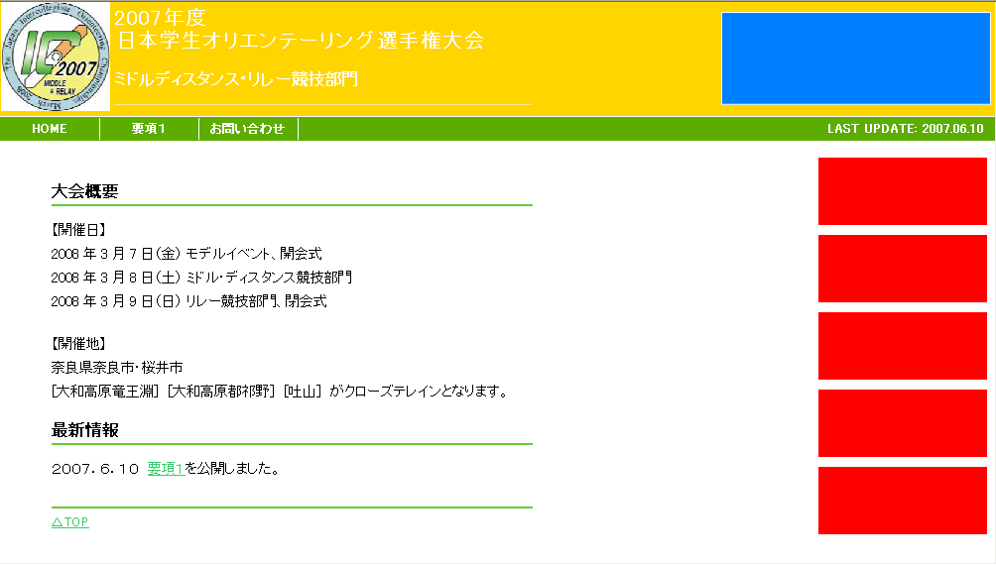
- 広告画像ファイル送信先&問い合わせ先
若宮 武
e-mail：waka-take■olive.ad.jp（■は@）

